|  |
| --- |
| TRƯỜNG ĐẠI HỌC BÁCH KHOA HÀ NỘI  **VIỆN ĐIỆN TỬ - VIỄN THÔNG**  logo_128  **ĐỒ ÁN 3**  **Đề tài:**  **CHẬU CÂY THÔNG MINH VỚI IOT VÀ AI**  Sinh viên thực hiện: NGUYỄN TIẾN ĐẠT  Lớp KTĐTTT03 – K61  Giảng viên hướng dẫn: GV. LÊ THỊ LAN  Hà Nội, 5-2021 |

**LỜI NÓI ĐẦU**

Hiện nay trên thế giới, việc ứng dụng các công nghệ điều khiển vào trong sản xuất là rất nhiều và cần thiết trong các ngành nghề kể cả trong nông nghiệp. Trong nông nghiệp, nhờ ứng dụng các công nghệ điều khiển hiện đại mà năng suất và chất lượng cây trồng tăng lên đáng kể. Với công nghệ trồng rau có sự hỗ trợ của các thiết bị theo dõi và điều khiển đã cho những kết quả ngoài mong đợi như: năng suất cao, chất lượng tốt, sạch, an toàn mà còn có thể trồng những loại cây mà từ trước không phải là truyền thống của vùng miền. Ở Việt Nam, việc trồng rau ứng dụng công nghệ cũng đang từng bước phát triển nhanh chóng, đem lại lợi ích cao cho người nông dân. Tuy nhiên, do chi phí đầu tư cao nên việc ứng dụng chỉ hạn chế trong các nông trang lớn có khả năng về kinh tế, hoặc chỉ điều khiển ở dạng bán tự động nên vẫn cần nhiều nhân công trong việc điều khiển vì hầu hết các trang thiết bị điều khiển đều phải nhập từ nước ngoài nên giá thành cao. Do đó cần phải có hướng nghiên cứu, thiết kế và chế tạo ra những thiết bị này ngay ở trong nước để giảm chi phí, phù hợp với điều kiện kinh tế của người nông dân và điều kiện môi trường, khí hậu ở Việt Nam. Vì lý những do này, nhóm đã chọn lựa đề tài “Chậu cây thông minh với IOT và AI”. Trong quá trình thực hiện đề tài không tránh khỏi những sai sót do kiến thức có giới hạn, cũng như tham khảo từ nhiều nguồn tài liệu từ internet, sách, báo…Rất mong nhận được sự đóng góp của quý thầy cô cũng như các bạn để đề tài thực hiện thành công và phát triển hơn nữa.

**MỤC LỤC**

[CHƯƠNG 1. PHÂN TÍCH THIẾT KẾ PHẦN CỨNG 1](#_Toc71022354)

[1.1 Module IoT 1](#_Toc71022355)

[1.1.1 ESP8266 NodeMCU 1](#_Toc71022356)

[1.1.2 Cảm biến nhiệt độ, độ ẩm không khí - DHT11 3](#_Toc71022357)

[1.1.3 Cảm biến độ ẩm đất 4](#_Toc71022358)

[1.1.4 Các thiết bị khác 4](#_Toc71022359)

[1.2 Moudule AI 4](#_Toc71022360)

[1.2.1 Raspberry Pi 5](#_Toc71022361)

[1.2.2 Pi Camera 6](#_Toc71022362)

[1.2.3 Các linh kiện đi kèm 7](#_Toc71022363)

[CHƯƠNG 2. TRIỂN KHAI HỆ THỐNG 8](#_Toc71022364)

[2.1 Sơ đồ khối 8](#_Toc71022365)

[2.2 Triển khai module IoT 8](#_Toc71022366)

[2.2.1 Nhiệm vụ 8](#_Toc71022367)

[2.2.2 Sơ đồ nguyên lý 9](#_Toc71022368)

[2.2.3 Layout mạch in 9](#_Toc71022369)

[2.2.4 Lập trình 10](#_Toc71022370)

[2.3 Triển khai module AI 10](#_Toc71022371)

[2.3.1 Nhiệm vụ 10](#_Toc71022372)

[2.3.2 Lập trình các thuật toán trong module 10](#_Toc71022373)

[2.4 Triển khai Database Server 10](#_Toc71022374)

[2.4.1 Nhiệm vụ 10](#_Toc71022375)

[2.4.2 Cơ sở dữ liệu mySQL 10](#_Toc71022376)

[2.4.3 Lập trình 11](#_Toc71022377)

[2.5 Triển khai giao diện người dùng (UI) 11](#_Toc71022378)

[2.5.1 Nhiệm vụ 11](#_Toc71022379)

[2.5.2 Lập trình 11](#_Toc71022380)

[2.5.3 Screenshot 11](#_Toc71022381)

[KẾT LUẬN 12](#_Toc71022382)

[Kết luận chung 12](#_Toc71022383)

[Hướng phát triển 12](#_Toc71022384)

[Kiến nghị và đề xuất 12](#_Toc71022385)

[TÀI LIỆU THAM KHẢO 13](#_Toc71022386)

# PHÂN TÍCH THIẾT KẾ PHẦN CỨNG

Để thiết kế một chậu cây thông minh, ta sẽ sử dụng 2 công nghệ khá phổ biến hiện nay là IoT và AI. Với mỗi phần ta sẽ sử dụng các moudule phần cứng khác nhau để phù hợp với nhu cầu và các tính năng cần có.

## Module IoT

Hiện tay, các kit phần cứng IoT với giá thành khá rẻ được sử dụng khá phổ biến trên thị trường, tiêu biểu là Arduino. Với nhu cầu điều khiển khá ít thiết bị ngoại vi (bơm, đèn, …) và gửi dữ liệu trực tiếp lên internet, kit wifi ESP8266 NodeMCU là cực kì phù hợp. Các cảm biến được sử dụng là DHT11 và Cảm Biến Đo Độ Ẩm Đất Soil Moisture Sensor với độ chính xác khá cao.

### ESP8266 NodeMCU

Module ESP8266 là module wifi được đánh giá rất cao cho các ứng dụng liên quan đến Internet và Wifi cũng như các ứng dụng truyền nhận sử dụng thay thế cho các module RF khác với khoảng cách truyền lên tới 100 mét( Môi trường không có vật cản). Trên 400m với anten và router thích hợp.

✓ ESP8266 cung cấp một giải pháp kết nối mạng Wi-Fi hoàn chỉnh và khép kín, cho phép nó có thể lưu trữ các ứng dụng hoặc để giảm tải tất cả các chức năng kết nối mạng Wi-Fi từ một bộ xử lý ứng dụng.

✓ Khi ESP8266 là máy chủ các ứng dụng hay khi nó chỉ là bộ vi xử lý ứng dụng có trong thiết bị, nó có thể khởi động trực tiếp từ một flash ngoài. Nó có tích hợp bộ nhớ cache để cải thiện hiệu suất của hệ thống trong các ứng dụng này, và để giảm thiểu các yêu cầu bộ nhớ.

✓ Luôn phiên, phục vụ như một bộ chuyển đổi Wi-Fi, truy cập internet không dây có thể được thêm vào bất kỳ thiết kế vi điều khiển nào dựa trên kết nối đơn giản qua giao diện UART hoặc giao diện cầu CPU AHB.

✓ Khả năng lưu trữ và xử lý mạnh mẽ cho phép nó được tích hợp với các bộ cảm biến, vi điều khiển và các thiết bị ứng dụng cụ thể khác thông qua GPIOs với chi phí tối thiểu và một PCB tối thiểu. Với mức độ tích hợp cao trên chip, trong đó bao gồm các anten chuyển đổi balun, bộ chuyển đổi quản lý điện năng…

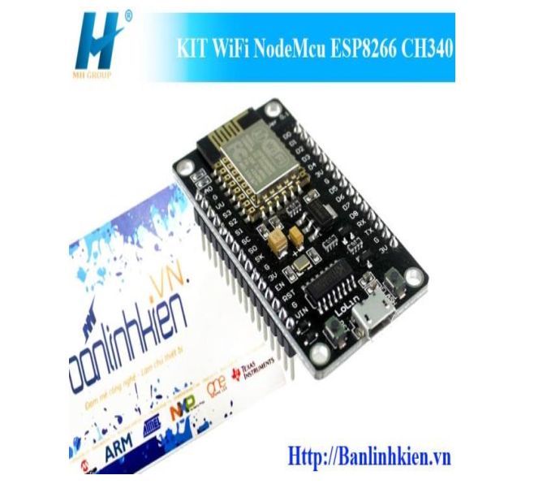

Hình 1.1: Hình ảnh thực tế của Chip NODEMCU ESP8266

Module ESP8266 có các chân dùng để cấp nguồn và thực hiện kết nối. Chức năng của các chân như sau:

*+* VCC: 3.3V lên đến 300MA

*+* GND: Chân Nối đất .

*+* Tx: Chân Tx của giao thức UART, kết nối đến chân Rx của vi điều khiển.

*+* Rx: Chân Rx của giao thức UART, kết nối đến chân Tx của vi điều khiển.

*+* RST: chân reset, kéo xuống mass để reset.

*+* 10 chân GPIO từ D0 – D8, có chức năng PWM, IIC, giao tiếp SPI, 1-Wire và ADC trên chân A0

*+* Kết nối mạng wifi (có thể là sử dụng như điểm truy cập và/hoặc trạm máychủ lưu trữ một, máy chủ web), kết nối internet để lấy hoặc tải lên dữ liệu.

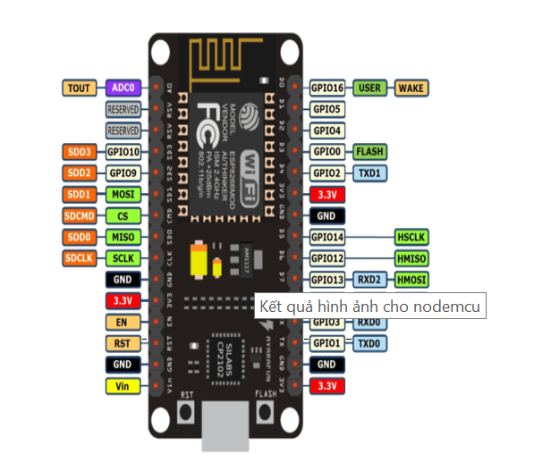

**Hình 1.2. Hình ảnh sơ đồ chân kết nối ESP8266**

### Cảm biến nhiệt độ, độ ẩm không khí - DHT11

* Điện áp hoạt động: 3V - 5V (DC)
* Dãi độ ẩm hoạt động: 20% - 90% RH, sai số ±5%RH
* Dãi nhiệt độ hoạt động: 0°C ~ 50°C, sai số ±2°C
* Khoảng cách truyển tối đa: 20m

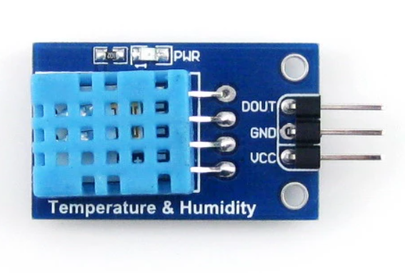

**Hình 1.3 Module DHT11**

### Cảm biến độ ẩm đất

* Điện áp hoạt động: 3.3V-5V
* Kích thước PCB: 3cm \* 1.6cm
* Led đỏ báo nguồn vào, Led xanh báo độ ẩm.
* IC so sánh : LM393
* VCC: 3.3V-5V
* GND: 0V
* DO: Đầu ra tín hiệu số (0 và 1)

AO: Đầu ra Analog (Tín hiệu tương tự)

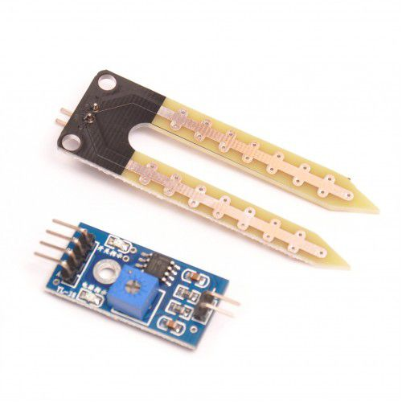

**Hình 1.4 Cảm biến độ ẩm đất**

### Các thiết bị khác

Các thiết bị ngoại vi như bơm và đèn sẽ được nối vào một module relay và cấp nguồn 220V thông thường.

Cả module sẽ được thiết kế trên một board mạch điện để đảm bảo hoạt động tốt và nhỏ gọn.

Và dĩ nhiên ta cần một chậu cây và một loại cây trồng tùy thích.

## Moudule AI

Mục đích chính là đánh giá tăng trưởng của cây trồng thông qua xử lý ảnh để đưa ra các chỉ thị điều khiển phù hợp cho moudule IoT. Python sẽ là ngôn ngữ chính để lập trình AI. Vì vậy ta cần một thiết bị linux nhỏ gọn và một máy chụp ảnh cho module này. Máy tính nhúng Raspberry Pi và Pi Camera là lựa chọn tối ưu cho module này.

### Raspberry Pi

Raspberry Pi là một máy tính rất nhỏ gọn, kích thước hai cạnh như bằng khoảng một cái thẻ ATM và chạy hệ điều hành Linux. Raspberry Pi được phát triển bởi Raspberry Pi Foundation - một tổ chức phi lợi nhuận.

Ta có thể sử dụng Raspberry Pi như một máy vi tính bởi người ta đã tích hợp mọi thứ cần thiết trong đó. Bộ xử lí SoC Broadcom BCM2711 của nó bao gồm CPU, GPU, RAM, khe cắm thẻ microSD, Wi-Fi, Bluetooth và 4 cổng USB.

Sản phẩm được lựa chọn ở đây là version mới nhất Raspberry Pi 4 với các thông số kĩ thuật:

* Broadcom BCM2711, Quad core Cortex-A72 (ARM v8) 64-bit SoC @ 1.5GHz
* 2GB LPDDR4-2400 SDRAM (depending on model)
* 2.4 GHz and 5.0 GHz IEEE 802.11ac wireless, Bluetooth 5.0, BLE
* Gigabit Ethernet
* 2 USB 3.0 ports / 2 USB 2.0 ports
* Raspberry Pi standard 40 pin GPIO header (fully backwards compatible with previous boards)
* 2 × micro-HDMI ports (up to 4kp60 supported)
* 2-lane MIPI DSI display port
* 2-lane MIPI CSI camera port
* 4-pole stereo audio and composite video port
* H.265 (4kp60 decode), H264 (1080p60 decode, 1080p30 encode)
* OpenGL ES 3.0 graphics
* Micro-SD card slot for loading operating system and data storage
* 5V DC via USB-C connector (minimum 3A\*)
* 5V DC via GPIO header (minimum 3A\*)
* Power over Ethernet (PoE) enabled (requires separate PoE HAT)
* Operating temperature: 0 – 50 degrees C ambient

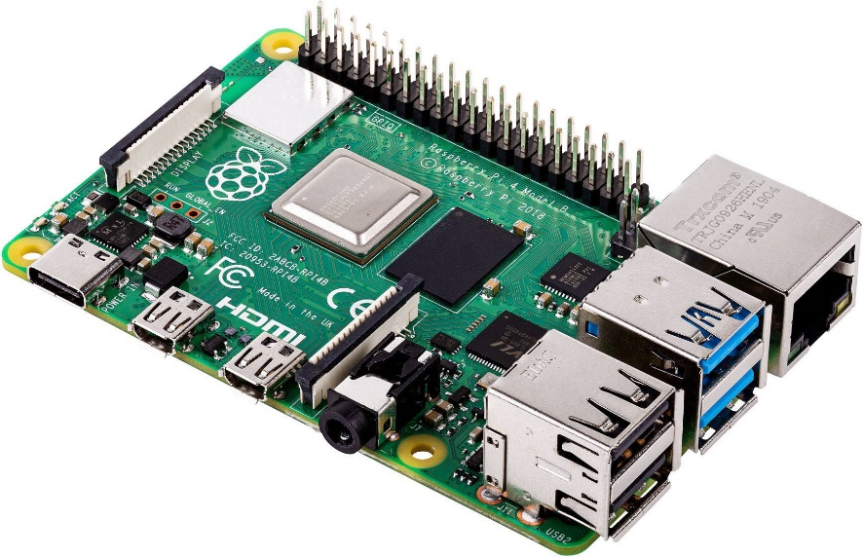

**Hình 1.5 Raspberry Pi 4**

### Pi Camera

Raspberry Pi camera được tích hợp camera 5 Megapixel có độ nhạy sáng cao, có thể chụp tốt ở nhiều điều kiện ánh sáng khác nhau, cả trong nhà và ngoài trời. Điểm đặc biệt mà camera mang lại đó là chụp hình độ nét cao trong lúc quay phim.

Ta không tốn thêm cổng USB nào cho camera vì camera được gắn chắc chắn vào socket CSI. Điều này giúp hạn chế tình trạng nghẽn băng thông cho chip xử lý USB trên mạch Raspberry. Chiều dài cáp nối camera đã được tính toán cẩn thận khi vừa đạt được độ dài cần thiết trong khi vẫn đảm bảo tốc độ truyền hình ảnh từ module về RPi. Việc này khá phù hợp cho project vì sẽ làm sản phẩm nhỏ gọn mà vẫn đáp ứng đủ nhu cầu.

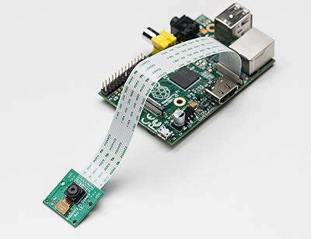

**Hình 1.6 Camera Module được lắp trên bo mạch Raspberry Pi**

### Các linh kiện đi kèm

Để hoạt động trong môi trường ngoài trời, Raspberry Pi cần tản nhiệt và vỏ để có thể chịu được các điều kiện thời tiết khác nhau.

Nguồn cấp cho Pi là một adapter nguồn 5V - 3A .

# TRIỂN KHAI HỆ THỐNG

## Sơ đồ khối

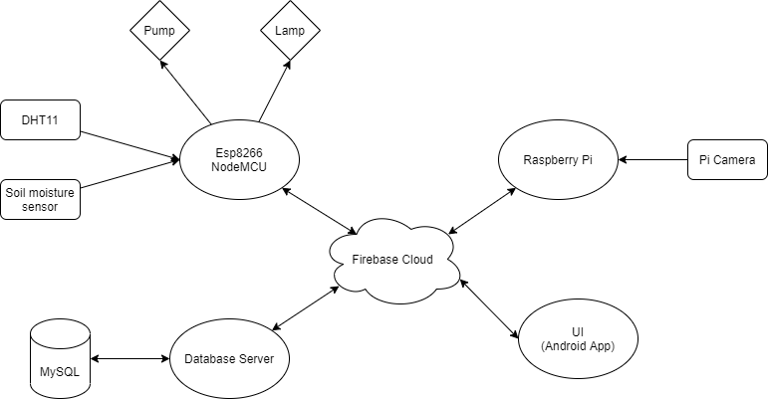

**Hình 2.1 Sơ đồ khối của hệ thống**

## Triển khai module IoT

### Nhiệm vụ

* Đọc cảm biến, gửi dữ liệu lên firebase cloud.
* Nhận dữ liệu từ firebase cloud để điều khiển bơm, đèn(với chế độ tự động OFF)
* Chế độ tự động điều khiển bơm, đèn theo thông số phù hợp với cây trồng. Khi chế độ tự động OFF có thể điều khiển với các nút cứng (không khuyến khích).

### Sơ đồ nguyên lý

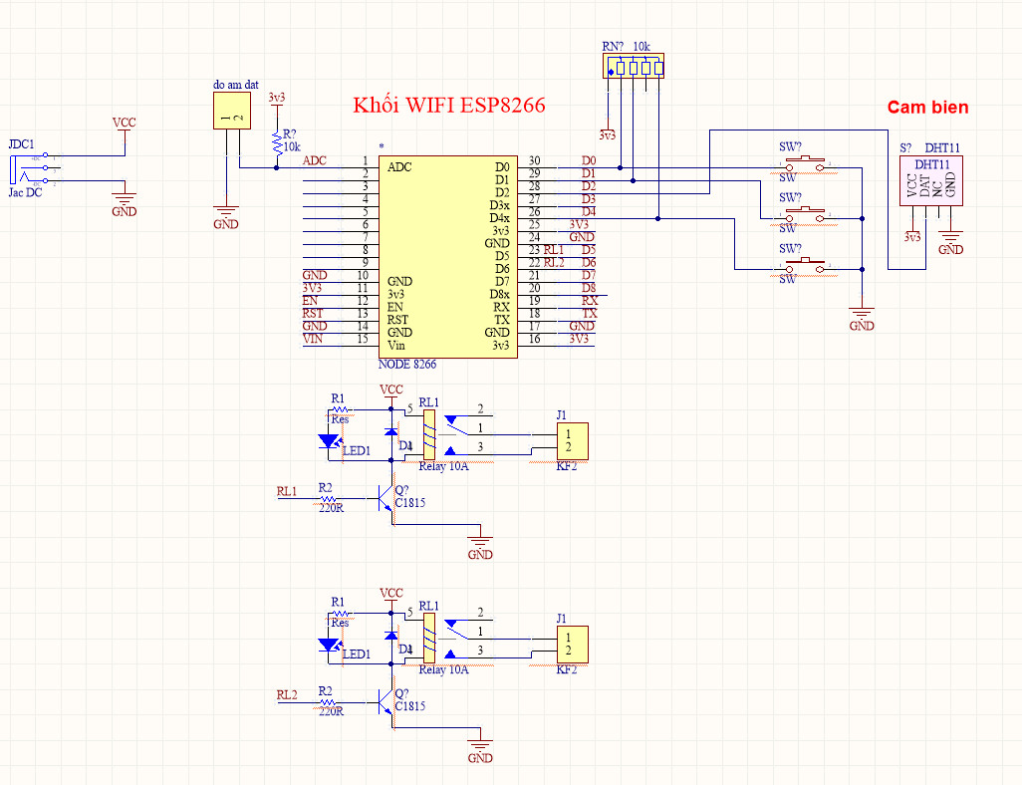**Hình 2.2 Sơ đồ nguyên lý module IoT**

### Layout mạch in

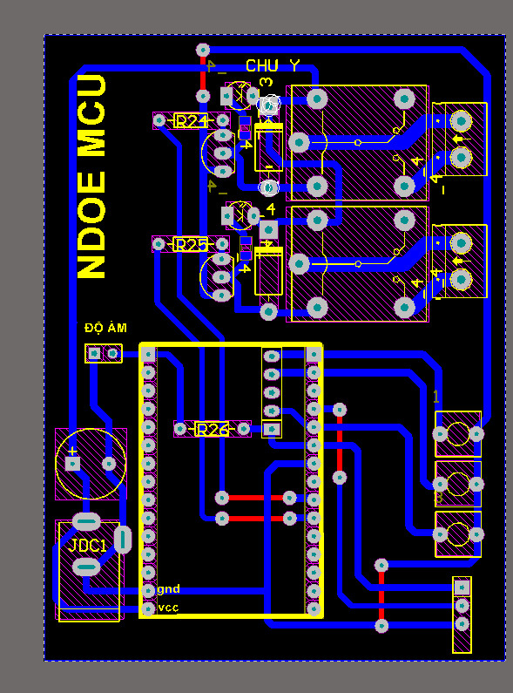

**Hình 2.3 Layout mạch in**

### Lập trình

Sử dụng Arduino IDE cùng các library cần thiết.

Source code nằm trong file đính kèm.

## Triển khai module AI

### Nhiệm vụ

* Chụp ảnh
* Xử lý ảnh
* Gửi ảnh và các dữ liệu xử lí lên firebase cloud

### Lập trình các thuật toán trong module

Toàn bộ source code trong file đính kèm

## Triển khai Database Server

### Nhiệm vụ

* Nhận dữ liệu từ firebase cloud
* Lưu lại các dữ liệu với cơ sở dữ liệu mySQL
* Vẽ biểu đồ đánh giá và gửi lên firebase cloud

### Cơ sở dữ liệu mySQL

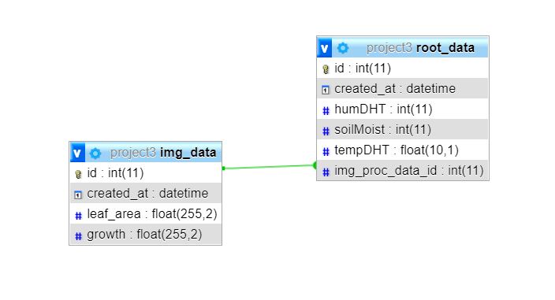

**Hình 2.4 Bảng dữ liệu và các liên kết trong mySQL**

### Lập trình

Sử dụng một script python để nhận, lưu trữ dữ liệu và vẽ sơ đồ theo lịch trình cụ thể.

## Triển khai giao diện người dùng (UI)

### Nhiệm vụ

* Hiển thị toàn bộ thông tin (nhiệt độ, độ ẩm, chế độ hoạt động, ảnh ) của chậu cây theo thời gian thực với người dùng một cách trực quan nhất.
* Cung cấp khả năng điều khiển các thiết bị từ xa (với internet thông qua cloud)
* Hiển thị thống kê (qua dạng sơ đồ)

### Lập trình

Sử dụng ngôn ngữ java và android studio

### Screenshot

# KẾT LUẬN

## Kết luận chung

## Hướng phát triển

## Kiến nghị và đề xuất

# TÀI LIỆU THAM KHẢO

1. Internet

**ĐÁNH GIÁ QUYỂN ĐỒ ÁN**

(Dùng cho giảng viên hướng dẫn)

Tên giảng viên đánh giá:

Họ và tên Sinh viên: MSSV:

Tên đồ án:

**Chọn các mức điểm phù hợp cho sinh viên trình bày theo các tiêu chí dưới đây:**

Rất kém (1); Kém (2); Đạt (3); Giỏi (4); Xuất sắc (5)

|  |  |  |  |  |  |  |
| --- | --- | --- | --- | --- | --- | --- |
| **Có sự kết hợp giữa lý thuyết và thực hành (20)** | | | | | | |
| 1 | Nêu rõ tính cấp thiết và quan trọng của đề tài, các vấn đề và các giả thuyết (bao gồm mục đích và tính phù hợp) cũng như phạm vi ứng dụng của đồ án | 1 | 2 | 3 | 4 | 5 |
| 2 | Cập nhật kết quả nghiên cứu gần đây nhất (trong nước/quốc tế) | 1 | 2 | 3 | 4 | 5 |
| 3 | Nêu rõ và chi tiết phương pháp nghiên cứu/giải quyết vấn đề | 1 | 2 | 3 | 4 | 5 |
| 4 | Có kết quả mô phỏng/thưc nghiệm và trình bày rõ ràng kết quả đạt được | 1 | 2 | 3 | 4 | 5 |
| **Có khả năng phân tích và đánh giá kết quả (15)** | | | | | | |
| 5 | Kế hoạch làm việc rõ ràng bao gồm mục tiêu và phương pháp thực hiện dựa trên kết quả nghiên cứu lý thuyết một cách có hệ thống | 1 | 2 | 3 | 4 | 5 |
| 6 | Kết quả được trình bày một cách logic và dễ hiểu, tất cả kết quả đều được phân tích và đánh giá thỏa đáng. | 1 | 2 | 3 | 4 | 5 |
| 7 | Trong phần kết luận, tác giả chỉ rõ sự khác biệt (nếu có) giữa kết quả đạt được và mục tiêu ban đầu đề ra đồng thời cung cấp lập luận để đề xuất hướng giải quyết có thể thực hiện trong tương lai. | 1 | 2 | 3 | 4 | 5 |
| **Kỹ năng viết quyển đồ án (10)** | | | | | | |
| 8 | Đồ án trình bày đúng mẫu quy định với cấu trúc các chương logic và đẹp mắt (bảng biểu, hình ảnh rõ ràng, có tiêu đề, được đánh số thứ tự và được giải thích hay đề cập đến trong đồ án, có căn lề, dấu cách sau dấu chấm, dấu phẩy v.v), có mở đầu chương và kết luận chương, có liệt kê tài liệu tham khảo và có trích dẫn đúng quy định | 1 | 2 | 3 | 4 | 5 |
| 9 | Kỹ năng viết xuất sắc (cấu trúc câu chuẩn, văn phong khoa học, lập luận logic và có cơ sở, từ vựng sử dụng phù hợp v.v.) | 1 | 2 | 3 | 4 | 5 |
| **Thành tựu nghiên cứu khoa học (5) (chọn 1 trong 3 trường hợp)** | | | | | | |
| 10a | Có bài báo khoa học được đăng hoặc chấp nhận đăng/đạt giải SVNC khoa học giải 3 cấp Viện trở lên/các giải thưởng khoa học (quốc tế/trong nước) từ giải 3 trở lên/ Có đăng ký bằng phát minh sáng chế | 5 | | | | |
| 10b | Được báo cáo tại hội đồng cấp Viện trong hội nghị sinh viên nghiên cứu khoa học nhưng không đạt giải từ giải 3 trở lên/Đạt giải khuyến khích trong các kỳ thi quốc gia và quốc tế khác về chuyên ngành như TI contest. | 2 | | | | |
| 10c | Không có thành tích về nghiên cứu khoa học | 0 | | | | |
| **Điểm tổng** | | **/50** | | | | |
| **Điểm tổng quy đổi về thang 10** | |  | | | | |

***Nhận xét khác*** *(về thái độ và tinh thần làm việc của sinh viên)*

|  |  |
| --- | --- |
|  | Ngày: … / … / 20…  **Người nhận xét**  (Ký và ghi rõ họ tên) |